Communiqué de presse

La pelle sur chenilles Liebherr R 992 : performance et faibles émissions chez CMSE

⸺

La R 992 fait partie de notre gamme de grosses pelles de 70 à 100 tonnes appartenant à la Génération 6.2

Une pelle sur chenilles idéale en application d’extraction de roches massives

Au cœur de l’innovation technologique avec les systèmes Liebherr Bucket Fill Assist (BFA) et Liebherr Power Efficiency (LPE)

CMSE fabrique des matériaux pour le bâtiment, les travaux publics et le génie civil

La société CMSE (Carrières & Matériaux Sud-Est) utilise notre pelle sur chenilles R 992 pour l’extraction de roches massives dans sa carrière de Saint-Pons-de-Thomières. C’est le premier client en France à acquérir une pelle de nouvelle génération. Cette machine de 94 tonnes en ordre de marche est spécialement équipée pour travailler dans l’extraction. Les améliorations produits et innovations technologiques de la gamme garantissent une performance et une polyvalence sur le terrain.

Colmar (France), 3me juillet 2024 – Les générations 5.2 et 6.2 des pelles sur chenilles Liebherr de 70 à 100 tonnes ont été présentées pour la première fois au grand public à la dernière Bauma à Munich. Les pelles sur chenilles R 972, R 978 SME, R 992 et R 998 SME remplacent les R 966, R 970 SME, R 976 et R 980 SME. Ces nouvelles pelles ont été développées pour objectif une réduction de la consommation de carburant. Avec de nombreuses améliorations, ces nouvelles pelles sur chenilles se distinguent notamment par leurs données de performances optimisées, leur confort de conduite, optimal leurs nouvelles fonctionnalités pour les opérateurs ainsi qu’une faible consommation de carburant.

**Des conditions de travail exigeantes pour l’extraction de** **quartzite bleu**

L’extraction de roches massives dans les carrières est le principal travail effectué par la R 992 chez CMSE (Carrières et Matériaux Sud-Est). Sa force aux dents élevées, sa fiabilité et sa précision garantissent un travail de qualité pour cette application exigeante. Elle est spécialement équipée de protections de tige de vérin, d’un châssis HD et d’un godet HDV de 5,20 m3 avec rails de guidage pour boule casse-blocs. Le godet est spécifiquement renforcé car l’abrasivité élevée des matériaux tel que le quartzite bleu, principal matériau extrait dans cette carrière, exige une adaptation spécifique de l’outil d’attaque au sol. À **la suite des tirs de mine, la pelle charge les blocs de roche dans les 3 tombereaux qui emmènent le matériau vers la station de concassage.**

**Liebherr Bucket Fill Assist (BFA) et Liebherr Power Efficiency (LPE) améliorent la performance**

La nouvelle génération dont fait partie la R 992 est disponible avec le système d’assistance Bucket Fill Assist (BFA) et le système Liebherr Power Efficiency – Engine Control (LPE). Le client utilise le BFA pour un meilleur taux de remplissage du godet et une pénétration optimale dans les matériaux. Ce système permet un confort optimal de l’opérateur en réduisant les vibrations. Il réduit la consommation de carburant jusqu’à 10%. La consommation actuelle de carburant de la pelle est inférieure à celle de leur pelle précédente et s’élève à moins de 60 litres par heure. CMSE apprécie également le travail Liebherr Power Efficiency – Engine Control (LPE) qui gère de façon optimale la puissance de la machine. Il intervient activement au niveau du régime moteur et de l’angle d’inclinaison des pompes hydrauliques.

**Un acteur majeur du premier maillon de la chaîne de construction**

La société CMSE filiale de Colas France possède 40 carrières réparties sur 18 départements. La carrière de Saint-Pons-de-Thomières où opère la R 992, produit, distribue et vend les granulats destinés aux chantiers de construction du BTP. Cette carrière a déjà fourni dans le passé des matériaux pour des circuits de course automobile en France et à l’international. Le choix du client pour une pelle G 6.2 Liebherr s’explique par la volonté d’acquérir une machine robuste, performante et avec une faible consommation de carburant. Adhérant au label Cap Environnement – UNICEM, le client porte une attention toute particulière à la réduction des émissions de CO2 de l’ensemble du parc machines.

À propos de Liebherr-France SAS

Fondée en 1961, Liebherr-France SAS est en charge du développement et de la production des pelles sur chenilles du groupe Liebherr à Colmar. Sa gamme de produits actuelle comprend environ 30 modèles de pelles sur chenilles, de la R 914 Compact à la R998 SME, destinées au terrassement et à l’extraction de pierres. La production comprend également toute une série d’équipements de travail destinés à des tâches spécifiques comme les travaux de démolition, le transport de matériaux, les applications maritimes ou dans des tunnels ainsi que des pelles électriques de grosses capacités. Avec leur masse en service de 14 à 100 tonnes, les pelles sur chenilles sont équipées de moteurs Liebherr d’une puissance de 90 à 420 kW. Liebherr-France SAS emploie plus de 1260 collaborateurs et génère un chiffre d’affaires de 605 millions d’euros.

À propos du Groupe Liebherr – 75 years of moving forward

Le Groupe Liebherr est une entreprise technologique familiale proposant une gamme de produits très diversifiée. L’entreprise figure parmi les plus grands fabricants mondiaux d’engins de construction. Elle offre également dans de nombreux autres domaines des produits et services haut de gamme axés sur les besoins des utilisateurs. Le Groupe compte aujourd’hui plus de 150 sociétés sur tous les continents. En 2023, il a employé plus de 50 000 collaboratrices et collaborateurs et a enregistré un chiffre d’affaires consolidé de plus de 14 milliards d’euros. Liebherr a été fondé en 1949 à Kirchdorf an der Iller, dans le sud de l’Allemagne, par Hans Liebherr. Depuis, les collaboratrices et collaborateurs ont pour objectif de convaincre leurs clients par des solutions exigeantes tout en contribuant au progrès technologique. C’est sous la devise « 75 years of moving forward » que le Groupe fête en 2024 ses 75 ans d’existence.

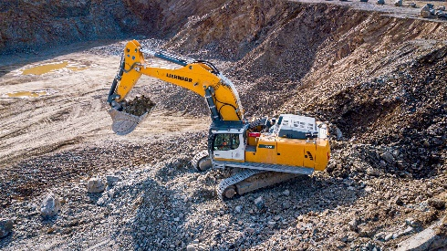Images

R992-Colas-1.jpg  
La pelle sur chenilles R 992 de Colas est spécialement équipée pour l’application du client.

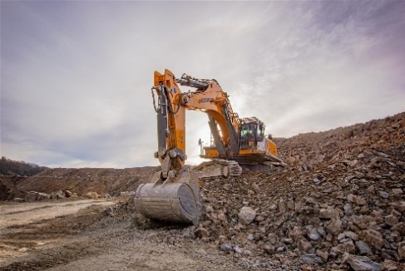

R992-Colas-2.jpg  
Le godet agrandi et renforcé est idéal pour l’extraction de roches massives.

Contact

Alban Villaumé  
Marketing et Communication  
Téléphone : +33 3 89 21 36 09  
E-mail : alban.villaume@liebherr.com

Publié par

Liebherr-France SAS   
Colmar / France  
www.liebherr.com